**固定资产明细表导出教程**

1. 资产管理平台地址：<http://172.18.5.70/zcglpt/Default.aspx>，用户名为学校工号或人员编号，初始密码为空，登陆后可自行修改。（仅部门资产管理员登陆后有权限查看本部门所有资产，普通员工登陆后只能查看自己名下资产）

登陆资产管理平台后，进入左下角的固定资产管理系统，选择查询模块下的资产信息查询，

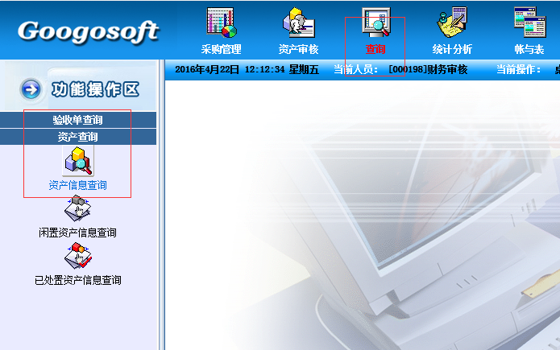

1. 条件设为入账日期小于等于2015-12-31，点击添加条件，再点确定。这样得到的结果由于包含了所有类别的资产，所以列表中无法显示存放地和序列号。如果需要在列表中显示存放地和序列号，先点击下方的“设备类”按钮再点确定，但这样只是搜索了设备类的资产，其他类型的并不在查询结果中显示。若要在列表中显示其他类别资产，可以先点击“设备类”，再点击“取反”后点击确定。

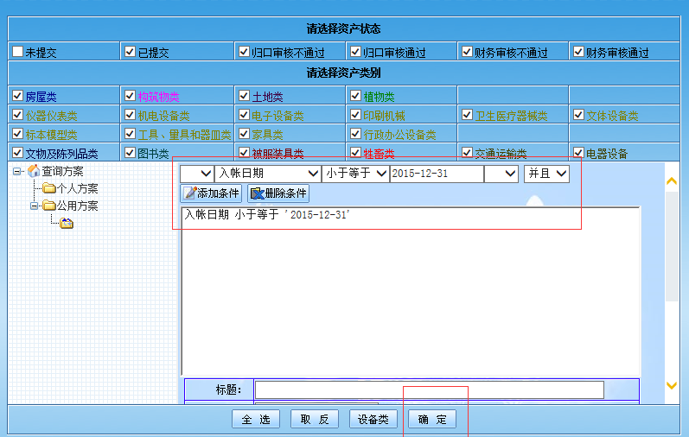

1. 点击上方的导出excel按钮，即可导出查询结果为excel表格。

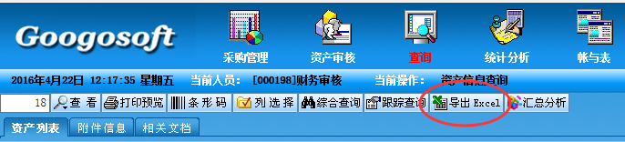

如果无法导出，需要在平台首页的文档下载中下载浏览器设置说明，对照说明将浏览器设置好。

